« Осанка-манера держать своё тело»
Осанка – это привычная, непринужденная манера держать свое тело. Если она правильная, то фигура человека выглядит красивой, стройной, а походка легкой и упругой.
К сожалению, родители не всегда уделяют внимание формированию у ребенка правильной осанки. А ведь именно семья несет основную ответственность за формирование правильной осанки, являясь своеобразным «архитектором» фигуры ребенка. Главным средством предупреждения нарушений осанки в дошкольном возрасте являются физические упражнения. Следует использовать словесные указания, показ, контроль за осанкой как со стороны взрослого, так и со стороны самого ребёнка. 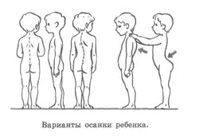

Памятка для родителей
В условиях семьи необходимо стремиться соблюдать тот же четкий распорядок дня и занятий детей, что и в детском саду.
У ребенка должна быть своя мебель, соответствующая его росту (стол, стул, кровать) .
Когда ребенок сидит, ступни должны полностью касаться пола, ноги согнуты в коленях под прямым углом. Следите, чтобы ребенок сидел прямо, опираясь на обе руки (нельзя, чтобы локоть свисал со стола) ; можно откинуться на спинку стула; нельзя наклоняться низко над столом.
Не рекомендуется детям младшего возраста спать на кровати с прогибающейся сеткой. Лучше приучать детей спать на спине.
Обратите внимание на то, чтобы дети не спали «калачиком» на боку с высокой подушкой, так как позвоночник прогибается и формируется неправильная осанка, появляется сколиоз.
Следите за походкой ребенка. Не следует широко шагать и сильно размахивать руками, разводить носки в стороны, «шаркать» пятками, горбиться и раскачиваться. Такая ходьба увеличивает напряжение мышц и вызывает быстрое утомление.
Постарайтесь выходить чуть раньше, чтобы ребенку не пришлось бежать за родителями, которые тянут его за руку, чаще всего за одну и ту же каждое утро. Все это может привести к дисбалансу мышечного корсета и нарушению осанки.
У некоторых детей возникает нарушение осанки, называемое сколиозом. Это означает, что позвоночник у них изогнут в виде зигзага. Многие случаи сколиоза можно исправить, если регулярно, изо дня в день, в течение двух лет выполнять специальные гимнастические упражнения. В других, более тяжелых случаях, сколиоз гимнастикой не исправишь, и больному назначают ношение специального корсета или помещают его тело в гипс на несколько месяцев. Если все эти методы не позволяют исправить искривление позвоночника, приходится прибегнуть к операции. Поэтому так важно заниматься гимнастикой, танцами и спортом. Это поможет вам не только сохранить правильную осанку, но и избавиться от многих других заболеваний.
Упражнения для формирования правильной осанки.
1. Принять правильную осанку, стоя у стены или гимнастической стенки, при этом затылок, лопатки, ягодичные мышцы, пятки должны касаться стены.
2. Принять правильную осанку, отойти от стены на 1-2 шага, сохраняя принятое положение.
3. Принять правильную осанку у стены, присесть, разводя колени врозь и сохраняя положение головы и позвоночного столба, медленно встать в исходное положение.
Упражнения с гимнастическими палками для формирования правильной осанки (выполнять можно совместно с детьми) .
1. Исходное положение: встать на палку серединой стопы. Перекаты на носки и на пятки (3по 10 раз) .
2. Исходное положение: встать на палку серединой стопы. Ходьба по палке приставным шагом влево-вправо, вариант – держась пальцами ног за палку (8 раз) .
3. Исходное положение: ноги на ширине плеч, палка на лопатках. 1 – наклонить корпус вперед, прогнуть спину параллельно полу, 2 – вернуться в исходное положение. (6 раз) .
4. Исходное положение: ноги на ширине плеч, палка на лопатках. 1 – наклонить корпус вперед, прогнуть спину параллельно полу, 2 – вернуться в исходное положение.
5. Исходное положение: ноги на ширине плеч, палка внизу. 1 – поднять палку вверх, 2 – опустить на лопатки, 3 – поднять палку вверх, 4 – исходное положение (8 раз) .
6. Исходное положение: стоя на четвереньках. 1 – поднять правую руку и левую ногу, 2 – опустить, 3-4 – поднять левую руку и правую ногу (8 раз) .
7. Исходное положение: стоя, пятки вместе, носки врозь, палка на лопатках. 1-2-3 – приседания, 4-5-6 – исходное положение (6раз) .
8. Исходное положение: основная стойка, палка внизу. 1 – поднять палку вверх, отставить левую ногу назад на носок, 2 – вернуться в исходное положение, 3-4 – тоже другой ногой (8 раз) .
Гимнастика для позвоночника
(выполнять можно совместно с детьми) .
1. Исходное положение: лежа на животе, ноги и руки вместе, вытянуты. Левая рука и правая нога одновременно движутся в противоположных направлениях. Полное расслабление. (Выполняется 4 раза) .
2. Исходное положение: лежа на животе, ноги и руки вместе, вытянуты. Правая рука и левая нога одновременно двигаются в противоположных направлениях. Полное расслабление. (Выполняется 4 раза) .
3. Исходное положение: лежа на животе, ноги и руки вместе, вытянуты.
Ноги сгибаем так, чтобы стопы плотно прилегали одна к другой. Руки закладываем под голову. В этом положении начинаем «ёрзать», изгибая туловище то в одну, то в другую сторону (10 раз). Подражайте рыбке, плывущей в хрустальной воде теплого озера.
4. Исходное положение: лежа на животе, ноги и руки вместе, вытянуты. «Упражнение «Змея». Ладони рук на полу под плечами. Голова упирается на подбородок. Медленно прогибаемся так, чтобы увидеть потолок. Изгибаем позвоночник, а руки не работают. Застыли в этом положении 10-15 секунд и медленно, медленно, подбородком вперед, опускаемся. Полнейшее расслабление … Пауза приблизительно равна по времени упражнению и может быть даже дольше (4 раза) .
5. Упражнение «Кошечка», знакомое многим с детства. Встаем на четвереньки и воображаем, что мы кошечки, и подлезаем под забор. Руки сгибаем в локтях, грудь приближается к полу, позвоночник изгибается и двигается под неведомой преградой вперед. Под «забор» пролез таз, руки выпрямились, голова запрокинута на спину, застыв смотрим на потолок 3-10 секунд. Затем медленно проделываем все в обратной последовательности: сначала под «забором» пролезает таз, потом прогнутая спина и, наконец, голова. Выпрямляя руки, выгибаем спину, как рассердившаяся кошечка, дугой. Упражнение повторяем 6-10 раз. 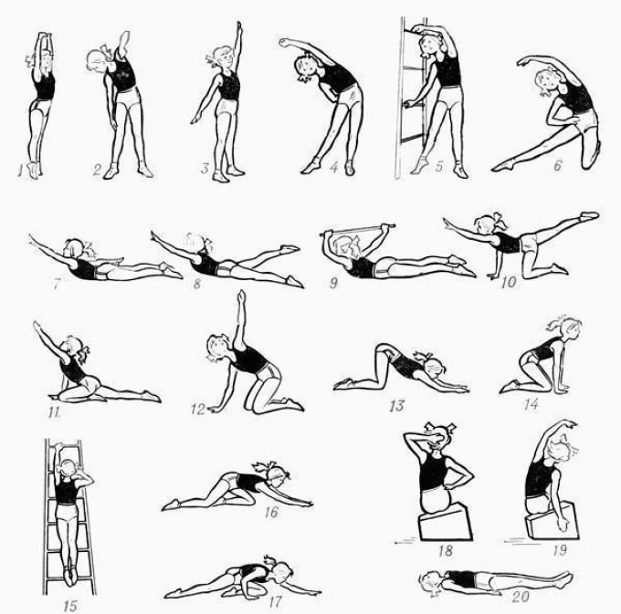

Упражнения для мышц брюшного пресса
(выполнять можно совместно с детьми).
Исходное положение для всех упражнений: лежа на спине.
1. Поочередно согнуть и разогнуть ноги в коленных и тазобедренных суставах.
2. Согнуть обе ноги, разогнуть и медленно опустить их.
3. «Велосипед» (4 раза по 10 секунд) .
4. Руки за головой, поочередно поднимать прямые ноги (8 раз) .
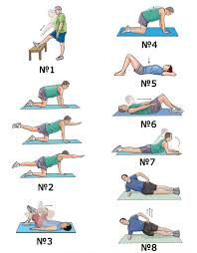

С уважением инструктор по физической культуре: Романкевич Е.Г.

